

《数据结构》课程设计

题目：业务员业绩管理系统

系 别： 计算机信息与技术系
专 业： 软件工程
班 级： B140604
学 号： B14060405
学生姓名： 范 卓
指导教师： 王 楠

×××2016年06月
目 录
1 需求分析 1
1.1 问题描述 1
1.2 需求分析 1
2 概要设计 2
2.1 主界面设计 2
2.2 存储结构设计 2
3 模块设计 3
3.1 系统子程序及功能设计 3
3.2 系统功能图 4
4 详细设计 4
4.1 数据类型定义 4
4.2 系统主要子程序详细设计 5
5 测试分析 7
6 源程序清单 16
7 工作总结 27
8 参考文献 28

1 需求分析

1.1 问题描述
随着社会的发展，人类科技文明的进步，企业彼此间的竞争日趋激烈，信息管理技术在企业的发展中占据着越来越重要的地位。“业务员业绩管理系统”可以是面向企业或事业单位的科学、全面、高效进行人事管理的系统，可以根据企业或事业单位人事管理的实际情况，进行科学的、具体的、实用性的系统设计。内容包括机构的建立和维护，人员信息的录入和输出，各种实用信息的浏览，个人信息相关信息的添加，工资的调整和发放以及各类报表的绘制和输出等功能。系统简便灵活实用或者自动化功能较强。

1.2 需求分析
1．输入数据建立信息表
2．查询满足要求的信息
3．插入新的信息
4．删除不需要的信息
5．查看所有信息
6．修改信息功能
7．统计和排序功能

2 概要设计

2.1 主界面设计
当输入相应的操作字符（比如：0-5），通过在主函数中选择并调用对应的子函数程序以及其他函数（比如：菜单函数）中的辅助调用，实现并完成各自的功能操作（比如：添加、查找、删除、显示等）。
系统主界面如下：
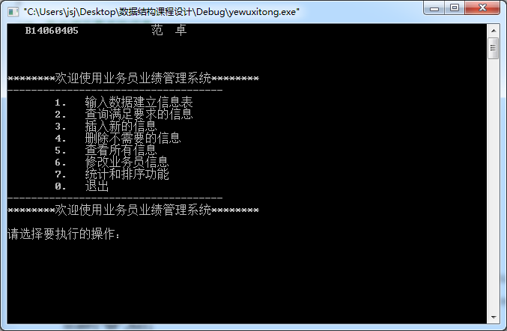

2.2 存储结构设计
依据给定的数据格式，个人信息由六个字段来组成，即编号、姓名、性别、部门、职务、工资。
如：
编号 | 部门 | 姓名 | 性别 | 职务 | 工资
35 网络 范卓 男 学生 0
通过C语言把学生的信息用单链表形式连接，源程序要有适当的注释，使程序易于阅读，进行储存。同时进行各种修改，完成信息管理等功能。
依据程序的数据结构和功能，遵照“自顶向下”原则，描述该程序的层次结构，在总体上包括数据的插入、添加、删除、查找、更改和数据的排序以及数据的显示等功能模块。
- 输入函数功能：通过输入各项数据给数据元素，来建立一个数据表。
- 查找函数功能：按照指定关键字，对相应学生信息进行查找。
- 插入函数功能：按照指定编号，在其后插入新的信息
- 删除函数功能：查找到要删除学生的相应信息，并将其从表中永久的删除。
- 查看函数功能：输出表中所有节点的信息。
- 修改函数功能：修改已经存在的结点信息。
- 统计和排序功能：统计信息并排序，将结果显示到界面。
(8)主函数功能：调用以上子函数，并用开关语句进行选择性的调用。

3 模块设计

3.1 系统子程序及功能设计
1:Add(L);break; //创建输入
2:Qur(L); break; //条件查询
3:Insert(L);break; //插入信息
4:Del(L); break; //删除信息
5:Search(L);break; //查看所有信息
6:Revise(L);break; //修改信息
7:Sort(L);break; //统计排序
按编号排序void print (Node *p); //本函数用于打印链表中某个节点的数据内容 */ 以下4个函数用于输出中文标题

3.2 系统功能图
主界面菜单
输
入
函
数
功
能
查找函数功能
插入函数功能
删除函数功能
查看函数功能
修改函数功能
退 出
统计和排序功能

4 详细设计

4.1 数据类型定义
结构体定义：
typedef struct LNode
{
int num; //编号
char add[20]; //部门
char name[20]; //姓名
char sex[10]; //性别
char job[20]; //职称
int sala; //工资
struct LNode *next;//指针域
}LNode,*LinkList;

4.2 系统主要子程序详细设计
1.主函数：主要由switch语句组成，便于函数调用
void main()
{
LinkList L;
printf(" B14060405 范 卓\n");
printf("\n\n\n");
menu(); //调用主菜单
int ch;
while(scanf("%d",&ch)) //实现循环输入功能！
{
switch(ch)
{
case 0:exit(0); //退出系统
case 1:Add(L);break; //创建输入
case 2:Qur(L); break; //条件查询
case 3:Insert(L);break; //插入信息
case 4:Del(L); break; //删除信息
case 5:Search(L);break; //查看所有信息
case 6:Revise(L);break; //修改信息
case 7:Sort(L);break; //按编号排序
}
}
}

2.主页面函数；
//主菜单界面
void menu()
{
//system("cls");
//system("color 3f"); //改变颜色
printf("********欢迎使用业务员业绩管理系统********\n");
printf("------------------------------------\n");
printf(" 1. 输入数据建立信息表\n");
printf(" 2. 查询满足要求的信息\n");
printf(" 3. 插入新的信息\n");
printf(" 4. 删除不需要的信息\n");
printf(" 5. 查看所有信息\n");
printf(" 6. 修改业务员信息\n");
printf(" 7. 统计和排序功能\n");
printf(" 0. 退出\n");
printf("------------------------------------\n");
printf("********欢迎使用业务员业绩管理系统********\n");
printf("\n");
printf("请选择要执行的操作：\n");

}

3。获取链表长度
//获取链表长度
int L_Length(LinkList L)
{

LinkList p;
p=L;
int i=0;
//判断每节链表是否为空
while(p!=NULL){
i++;
p=p->next;
}
return i;
}

4。显示业务员信息
//显示业务员信息
void Show(LinkList L)
{
//system("cls");
LinkList p;
p=L->next;
int i;
printf(" 显示业务员信息 \n");
printf("-------------------------------------------------------------\n");
printf("编号 | 部门 | 姓名 | 性别 | 职称 | 工资 \n");
for(i=0;i<L_Length(L)-1;i++) //根据链表长度依次输出链表内所有信息
{
printf("%d\t %s\t %s\t %s\t %s\t %d\t \n",p->num,p->add,p->name,p->sex,p->job,p->sala);
p=p->next;
}
printf("-------------------------------------------------------------\n");
menu();
}

5 测试分析
各功能的运行结果：
1.建立信息表：在主菜单中选择1，进入建立信息表（如图1、2、3）
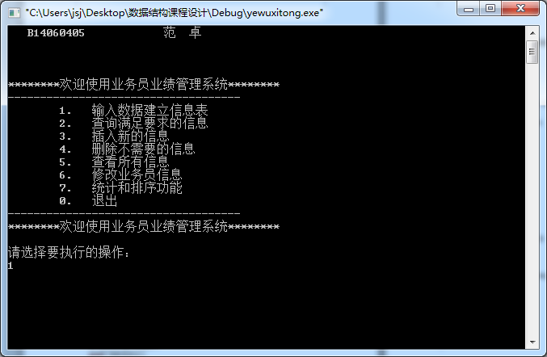
图1
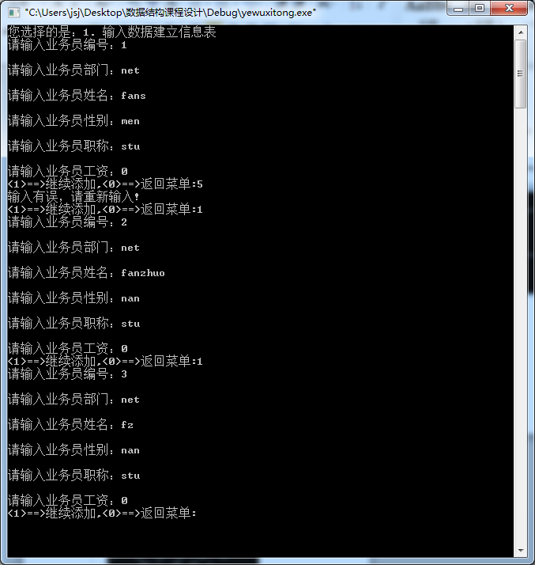
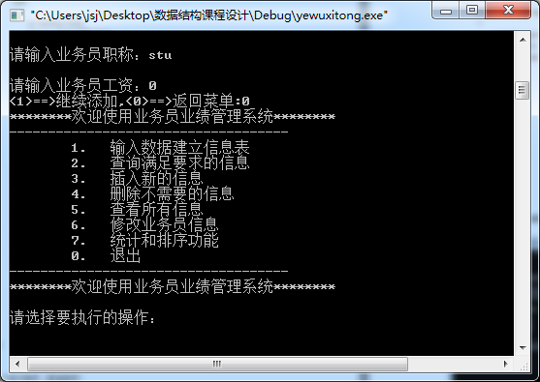
图2
图3
2.查看信息：在主菜单中选择2，进入条件查询信息（如图6、7）
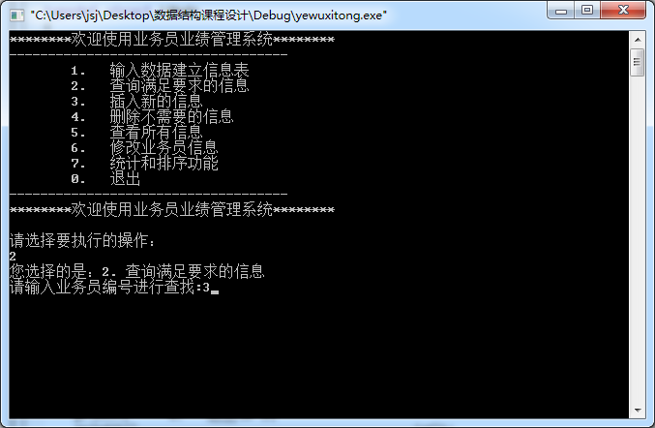
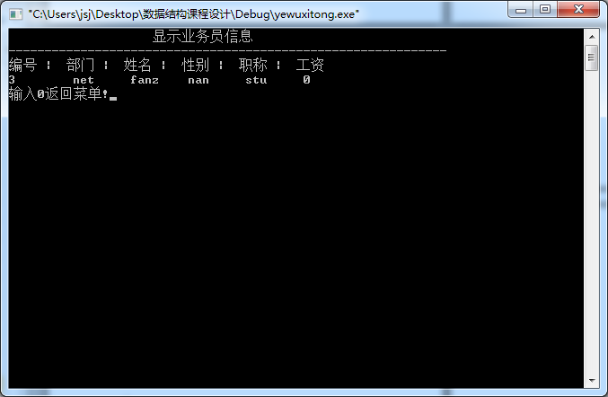
图6
图7

3.插入信息：在主菜单中选择3，进入插入信息系统（如图8）
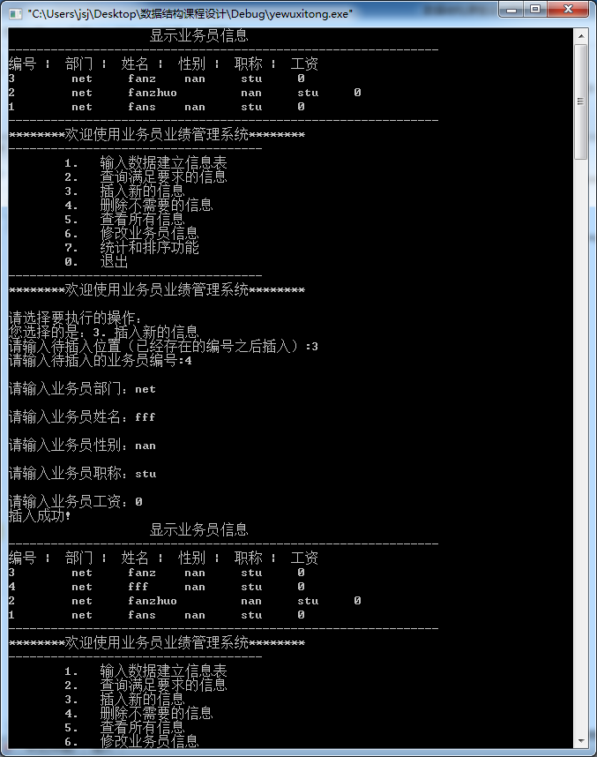
图8
4.删除信息：在主菜单中选择4，进入删除信息系统（如图9）
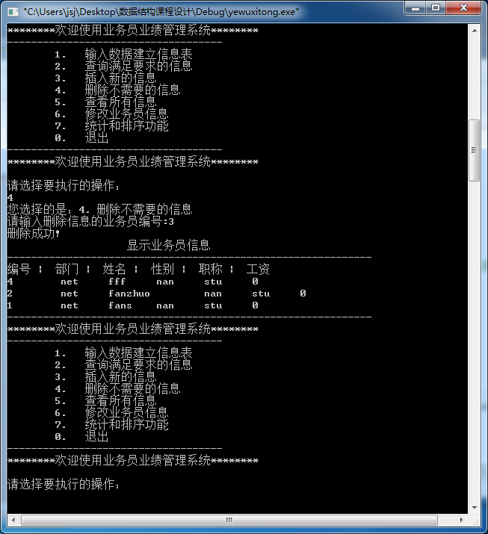
图9

5.显示信息：在主菜单中选择5进入查看所有信息系统，显示出信息。
（如图10、11）

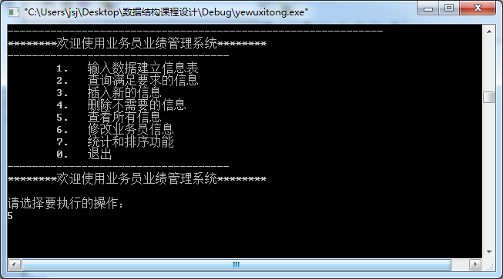
图10
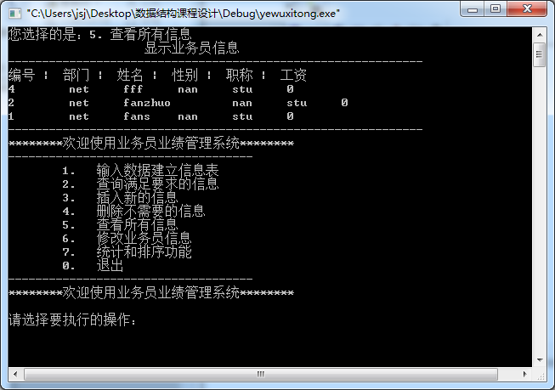
图11
6.修改信息：在主菜单中选择6进入修改信息系统，修改信息。（如图12）
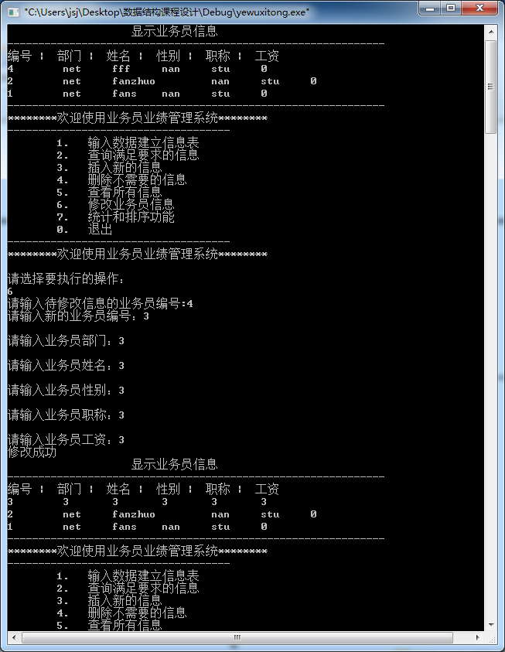
图12

7．统计排序：在主菜单中选择7进入统计排序系统，按编号从小到大进行排序。
（如图13）

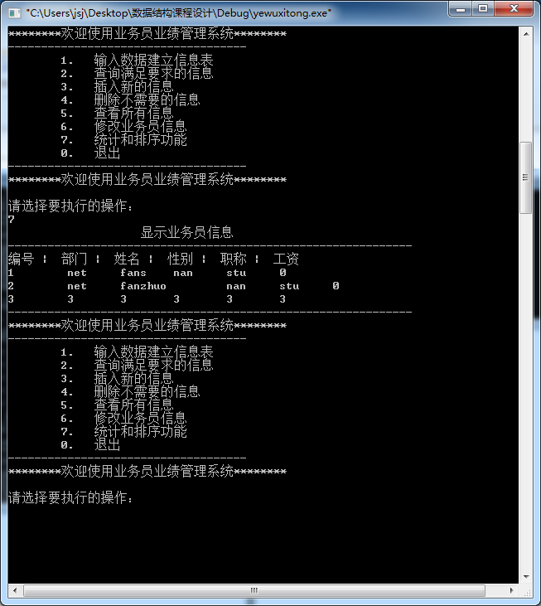
图13
8.退出系统；在主菜单中输入0退出系统，返回主菜单。（如图14、15）

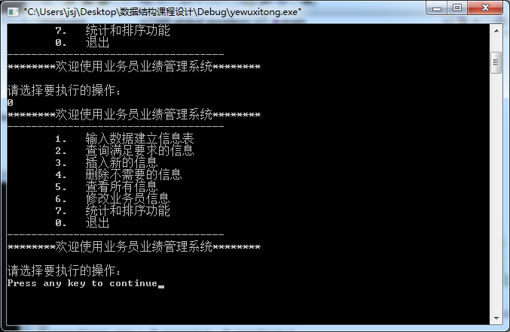

图15

6 源程序清单
#include <stdio.h>
#include <stdlib.h>
#include <String.h>

typedef struct LNode
{
int num; //编号
char add[20]; //部门
char name[20]; //姓名
char sex[10]; //性别
char job[20]; //职称
int sala; //工资
struct LNode *next;//指针域
}LNode,*LinkList;

//主菜单界面
void menu()
{
//system("cls");
//system("color 3f"); //改变颜色
printf("********欢迎使用业务员业绩管理系统********\n");
printf("------------------------------------\n");
printf(" 1. 输入数据建立信息表\n");
printf(" 2. 查询满足要求的信息\n");
printf(" 3. 插入新的信息\n");
printf(" 4. 删除不需要的信息\n");
printf(" 5. 查看所有信息\n");
printf(" 6. 修改业务员信息\n");
printf(" 7. 统计和排序功能\n");
printf(" 0. 退出\n");
printf("------------------------------------\n");
printf("********欢迎使用业务员业绩管理系统********\n");
printf("\n");
printf("请选择要执行的操作：\n");
}

//获取链表长度
int L_Length(LinkList L)
{
LinkList p;
p=L;
int i=0;
//判断每节链表是否为空
while(p!=NULL){
i++;
p=p->next;
}
return i;
}

//显示业务员信息
void Show(LinkList L)
{
//system("cls");
LinkList p;
p=L->next;
int i;
printf(" 显示业务员信息 \n");
printf("-------------------------------------------------------------\n");
printf("编号 | 部门 | 姓名 | 性别 | 职称 | 工资 \n");
for(i=0;i<L_Length(L)-1;i++) //根据链表长度依次输出链表内所有信息
{
printf("%d\t %s\t %s\t %s\t %s\t %d\t \n",p->num,p->add,p->name,p->sex,p->job,p->sala);
p=p->next;
}
printf("-------------------------------------------------------------\n");
menu();
}

//1. 输入数据建立信息表
void Add(LinkList &L)
{
system("cls");
LinkList p;
int a=1;
printf("您选择的是：1. 输入数据建立信息表\n");
L=(LinkList)malloc(sizeof(LNode)); //分配内存
L->next=NULL; //先建立一个带头结点的空单链表
while(a) //控制返回和继续。如果a=0退出while循环
{
p=(LinkList)malloc(sizeof(LNode));//生成新结点
/*输入信息*/
printf("请输入业务员编号：");
scanf("%d",&p->num);
while(p->num<0)
{
printf("输入格式错误,请重新输入\n");
printf("请输入业务员编号:");
scanf("%d",&p->num);
}
printf("\n请输入业务员部门：");
scanf("%s",&p->add);
printf("\n请输入业务员姓名：");
scanf("%s",&p->name);
printf("\n请输入业务员性别：");
scanf("%s",&p->sex);
printf("\n请输入业务员职称：");
scanf("%s",&p->job);
printf("\n请输入业务员工资：");
scanf("%d",&p->sala);
p->next=L->next;
L->next=p; //插入到表头，先插入的后移
printf("<1>==>继续添加,<0>==>返回菜单:");
scanf("%d",&a);
while(a!=1 && a!=0)//判断输入是否是1或者0，输入其它数则无效
{
printf("输入有误，请重新输入!\n");
printf("<1>==>继续添加,<0>==>返回菜单:");
scanf("%d",&a);
}
}
menu();
}

//2. 查询满足要求的信息
void Qur(LinkList L)
{
int num,a;
LinkList p;
p=L->next;
printf("您选择的是：2. 查询满足要求的信息\n");
printf("请输入业务员编号进行查找:");
scanf("%d",&num);
while(p&&p->num!=num)//p不为空，并循环找到业务员编号与输入编号相同的记录
{
p=p->next; //循环体，依次往下找
}
if(p==NULL) //输入业务员编号不在记录中,输出提示信息
{
printf("所输入编号不在记录中!\n");
}
else//查找到结点,输出信息
{
system("cls");
printf(" 显示业务员信息 \n");
printf("-------------------------------------------------------------\n");
printf("编号 | 部门 | 姓名 | 性别 | 职称 | 工资 \n");
printf("%d\t %s\t %s\t %s\t %s\t %d\t \n",p->num,p->add,p->name,p->sex,p->job,p->sala);
printf("输入0返回菜单!");
scanf("%d",&a);
if(a==0)
{
system("cls");
menu();
}
}
}

//3. 插入新的信息
void Insert(LinkList &L)
{
system("cls");
Show(L);//显示所有信息
LinkList p,s;
p=L;
int num;
printf("您选择的是：3. 插入新的信息\n");
printf("请输入待插入位置（已经存在的编号之前插入）:");
scanf("%d",&num);
while(p&&p->num!=num)//p不为空，并循环找到业务员编号与输入编号相同的记录
{
p=p->next; //循环体，依次往下找
}
if(p==NULL) //输入业务员编号不在记录中,输出提示信息
{
printf("所输入编号不在记录中!\n");
}
else
{
s=(LinkList)malloc(sizeof(LNode));//生成待插入节点

//输入信息
printf("请输入待插入的业务员编号:");
scanf("%d",&s->num);
while(p->num<0)
{
printf("输入格式错误,请重新输入\n");
printf("请输入待插入的业务员编号:");
scanf("%d",&s->num);
}
printf("\n请输入业务员部门：");
scanf("%s",&s->add);
printf("\n请输入业务员姓名：");
scanf("%s",&s->name);
printf("\n请输入业务员性别：");
scanf("%s",&s->sex);
printf("\n请输入业务员职称：");
scanf("%s",&s->job);
printf("\n请输入业务员工资：");
scanf("%d",&s->sala);
s->next=p->next;
p->next=s; //插入到链表中
printf("插入成功!\n");
Show(L);//显示信息
}
}

//4.删除不需要的信息（根据编号）
void Del(LinkList &L)
{
int num;
LinkList p,q;
q=L;
p=L->next;
printf("您选择的是：4. 删除不需要的信息\n");
printf("请输入删除信息的业务员编号:");
scanf("%d",&num);
while(p&&p->num!=num)//p不为空，并循环找到业务员编号与输入编号相同的记录
{
//q=q->next;
p=p->next; //循环体，依次往下找
}
if(p==NULL)//输入业务员编号不在记录中,输出提示信息
{
printf("删除业务员编号不在记录中!\n");
}
else
{
q->next=p->next;
free(p);//删除并释放结点
}
printf("删除成功!\n");
Show(L);//显示信息
}

//5.查看所有信息(调用显示)
void Search(LinkList L)
{
system("cls");
printf("您选择的是：5. 查看所有信息\n");
Show(L);
}

//6.修改信息(调用插入、删除)
void Revise(LinkList L)
{
int num;
LinkList p,q,s;
q=L;
p=L->next;
printf("请输入待修改信息的业务员编号:");
scanf("%d",&num);
while(p&&p->num!=num)//循环找到业务员编号与输入相同的记录
{
//q=q->next;
p=p->next;
}
if(p==NULL)//输入业务员编号不在记录中,输出提示信息
{
printf("该业务员编号不在记录中!\n");
}
else
{
q->next=p->next;
free(p);//删除并释放结点
}
s=(LinkList)malloc(sizeof(LNode));//生成待插入节点
printf("请输入新的业务员编号：");
scanf("%d",&p->num);
while(p->num<0)
{
printf("输入格式错误,请重新输入\n");
printf("请输入新的业务员编号:");
scanf("%d",&p->num);
}
printf("\n请输入业务员部门：");
scanf("%s",&p->add);
printf("\n请输入业务员姓名：");
scanf("%s",&p->name);
printf("\n请输入业务员性别：");
scanf("%s",&p->sex);
printf("\n请输入业务员职称：");
scanf("%s",&p->job);
printf("\n请输入业务员工资：");
scanf("%d",&p->sala);

s->next=q->next;
q->next=s;//插入到链表中
printf("修改成功\n");
Show(L);//显示信息
menu();
}

//7.统计排序（冒泡排序）
void Sort(LinkList L){
LinkList p, pn, pr;
p = L;
for (int y=L_Length(L)-1;y>=0; y--) //调用表长依次比较
{
pr = L;
p = pr->next;
pn = p->next;
while (pn != NULL)
{
if (p->num > pn->num) //三个结点两两比较互换位置从小到大排列
{
p->next = pn->next;
pn->next = p;
pr->next = pn;
}
pr = pr->next;
p = pr->next;
pn = p->next;
}
}
Show(L);
}

//主函数
void main()
{
LinkList L;
printf(" B14060405 范 卓\n");
printf("\n\n\n");
menu(); //调用主菜单
int ch;
while(scanf("%d",&ch)) //实现循环输入功能！
{
switch(ch)
{
case 0:menu();exit(0); //退出系统
case 1:Add(L);break; //创建输入
case 2:Qur(L); break; //条件查询
case 3:Insert(L);break; //插入信息
case 4:Del(L); break; //删除信息
case 5:Search(L);break; //查看所有信息
case 6:Revise(L);break; //修改信息
case 7:Sort(L);break; //按编号排序
}
}
}

7 工作总结
这一周以来的课程设计做的是磕磕绊绊，还记得起初的时候信心满满，然后就以为跟之前的课程设计差不多，然而当实际操作时总是显得心有余而力不足。在整个编程过程中遇到了很多难题，比如说是线性链表的排序问题。刚开始排序还以为是按编号排了就完事，没有过多在意，然而当运行的时候却出现了问题，只是将编号排了序，而其他信息却未改变，这就使得排序的失败。从网上下载的资源也看不太明白，所以，最后通过老师的和同学的讲解下好不容易写出了排序。一周以来，当每天看到一行行代码着实有时让人头大。然而在这个程序完整地编写下来，我觉得编写程序需要很大的耐心，一个稍微大点的程序就有个几百甚至上千行，没有耐心是很难做得成功的。当然细心也很需要，在编程的过程中有很多错误都是自己的粗心造成的，有时甚至自己多次检查都看不出来，这样一来，会造成时间的大量浪费。
这次的课程设计也是一次很好的对自我的检查。它让我知道了自己在C语言的学习上还不够认真刻苦，很多知识点还是没有很好的掌握，甚至有些知识点很生疏，这也许就是我在编写从某文件中读取学生信息这一函数时老碰壁的原因所在！从这一点上来看，发现我对待学习的态度还不够端正，有待加强。
不管怎么说，经过这一次课程设计，让我在C语言链表方面收获颇大。同时也得到了老师和几位同学的细心指导，提升了我的编程能力。

8 参考文献
[1] 史济民，顾春华. 软件工程——原理、方法与应用[M]. 北京：高等教育出版社，2004.
[2] 张海藩. 软件工程导论[M]. 北京：清华大学出版社，2005.
[3] 谭浩强.《C语言程序设计题解与上机指导》北京：清华大学出版社，2000.

